МИНОБРНАУКИ РОССИИ

Федеральное государственное бюджетное образовательное учреждение высшего образования

НИЖЕГОРОДСКИЙ ГОСУДАРСТВЕННЫЙ ТЕХНИЧЕСКИЙ

УНИВЕРСИТЕТ им. Р.Е.АЛЕКСЕЕВА

Институт радиоэлектроники и информационных технологий

Кафедра информатики и систем управления

Лабораторная работа №2 «Реализация пошаговых блок-схем алгоритмов»

Вариант 6

По лабораторной работе

по дисциплине

Информатика и компьютерные технологии

РУКОВОДИТЕЛЬ:

________________ Степаненко М.А.

СТУДЕНТ:

________________ Поздняков М.А

23-ИВТ-2

Работа защищена «___» ____________

С оценкой ________________________

Нижний Новгород 2024

Выясните, на гласную или на согласную букву оканчивается заданное русское слово.

Для решения был выбран язык python.

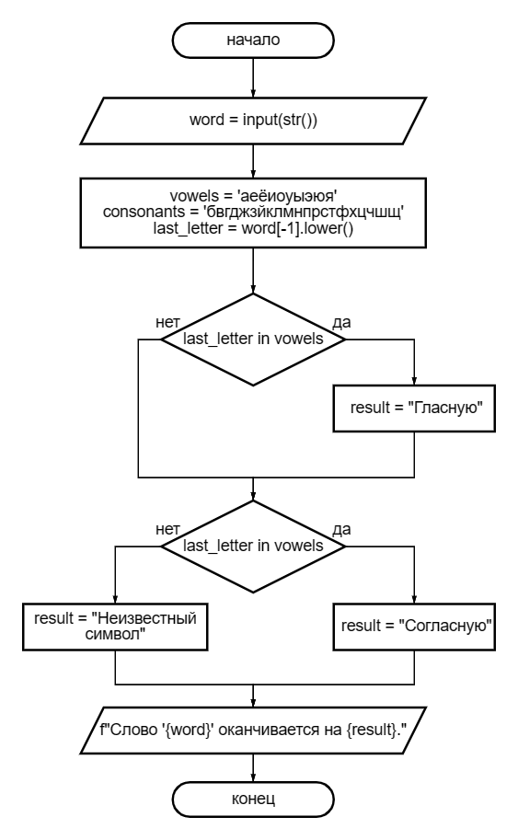

Вывод: В ходе работы были освоены основы разработки пошаговых блок-схем алгоритмов, расширило понимание принципов их построения и применения, улучшились навыки визуализации алгоритмов.